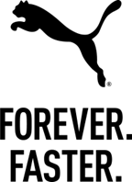

Informacja prasowa

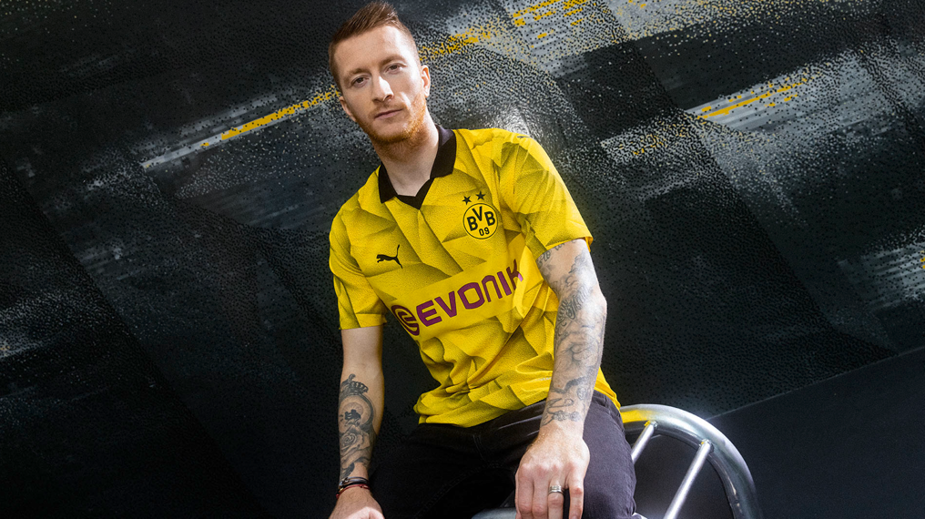

PUMA i Borussia Dortmund przedstawiają nowe stroje pucharowe

Warszawa, 31 lipca 2023 r. – Marka PUMA oraz BVB przedstawiają stroje pucharowe na sezon 2023/24 inspirowane unikalnym charakterem Dortmundu. Nowe zestawy zostały zaprezentowane w Las Vegas,
w trakcie przedsezonowej trasy klubu po Stanach Zjednoczonych.

Siła miasta

Dortmund, niegdyś znane jako miasto stali, stało się symbolem siły i odporności. Zestaw pucharowy na sezon 2023/24 nawiązuje do niezwykłego charakteru i klimatu miasta. Retro-futurystyczny design znajdujący się na koszulce został utrzymany w kultowej, czarno-żółtej kolorystyce i łączy w sobie tradycję z nowoczesnością.

„Każdego roku z niecierpliwością czekamy na moment, w którym rozpoczniemy pracę nad zestawem pucharowym Borussi Dortmund, a ten rok nie jest wyjątkiem.” – mówi Marco Mueller, Senior Head of Product Line Management Teamsport Apparel w PUMA. „Jesteśmy dumni ze współpracy z BVB oraz zestawu, który wspólnie stworzyliśmy. Strój czerpie inspirację z rodzinnego miasta klubu i jest utrzymany w wyrazistej, kultowej kolorystyce. Nie możemy się doczekać, kiedy zobaczymy go na boisku.”

„Jesteśmy bardzo podekscytowani debiutem nowych strojów, zwłaszcza, że miał on miejsce podczas przedsezonowego tournée po Stanach Zjednoczonych.” – powiedział Carsten Cramer, Managing Director Borussi Dortmund. „Jest to znak uznania dla międzynarodowej społeczności naszych fanów. Mamy nadzieję, że nowy zestaw przygotowany we współpracy z PUMA zostanie przez nich przyjęty równie entuzjastycznie jak przez nas.”

Technologie PUMA

Nowa koszulka wyposażona jest w najnowocześniejszą technologię zapewniającą optymalną wydajność
i komfort na boisku. Zaprojektowany z tkaniny ULTRAWEAVE, zestaw ma strukturalną, rozciągliwą
w 4 kierunkach konstrukcję, która zmniejsza wagę i tarcie, umożliwiając graczom swobodne i wygodne poruszanie się. Z kolei technologia dryCELL zintegrowana z tkaniną została zaprojektowana tak, aby chronić ciało przed potem.

Nowy zestaw pucharowy BVB został ujawniony po raz pierwszy podczas ekskluzywnej imprezy inauguracyjnej w Las Vegas, a następnie zadebiutował na boisku 30 lipca, podczas meczu z Manchesterem United na Allegiant Stadium.

Strój pucharowy Borussi Dortmund jest dostępny od dziś na stronie PUMA oraz u wybranych partnerów handlowych.

Zdjęcia:
BVB Strój pucharowy - zdjęcia produktowe
BVB Strój pucharowy - zdjęcia piłkarzy

Wideo:
https://youtu.be/Wiwe5P6E4UY

Kontakt dla mediów:
Michał Wędrychowski, Biuro prasowe PUMA – michal.wedrychowski@mslgroup.com, tel: 882 140 098

PUMA
PUMA to jedna z wiodących światowych marek, projektująca, rozwijająca, sprzedająca i wprowadzająca na rynek obuwie, odzież i akcesoria sportowe. Od 75 lat PUMA nieustannie rozwija sport i kulturę, tworząc produkty dla najszybszych sportowców świata. PUMA oferuje wydajne produkty lifestylowe inspirowane sportem, w takich kategoriach jak piłka nożna, bieganie i trening, koszykówka, golf i sporty motorowe. PUMA współpracuje ze znanymi projektantami oraz markami, dzięki czemu łączy motywy sportowe z kulturą i modą uliczną. Grupa PUMA jest właścicielem marek PUMA, Cobra Golf i stichd. Firma dystrybuuje swoje produkty w ponad 120 krajach, zatrudnia około 20 000 osób na całym świecie, a jej siedziba znajduje się w Herzogenaurach w Niemczech.

